基本指令

1. **查看当前路径：**# pwd （全称 print working directory）
2. **创建文件夹：**# mkdir [-p[表示一次性创建多层目录]]（全称 make directory）
3. **创建文件：**# touch
4. **复制（文件）或（文件夹）到指定位置：**# cp [ -r[表示递归复制]] 要被复制的文档路径 目标路径 （全称 copy）
5. **移动、重命名（文件）或（文件夹）：**# mv [ -t[移动多个]] 要被移动或重命名的文档路径 目标路径 （全称 move） 小提示：路径可以不用写全 可以按TAB键匹配相关对应的路径
6. **移除（文件）或（文件夹）：**# rm [-f[表示强制的意思（英文：force）] , -r[表示递归删除] , -rf[强制删除所有文件]]] 要被删除的文档路径（可多个） ... ...（全称 remove）
7. **打开文件（VIM是一款文本编辑器）：**# vim 要开打文件的路径（可以不处在也可以存在） （退出方式 shift+:）
8. **输出重定向：**< [覆盖输出，会覆盖掉原先的文件内容] , << [追加输出，会文件后添加内容] 文件可以不存在，不存在则新建
9. **直接打开一个文件(可合并多个文件打开)：**# cat 待合并文件1 待合并文件2 待合并文件3

进阶指令

## df指令(查看磁盘大小)

作用：查看磁盘空间

语法：#df -h [ -h 表示可读性较高显示]

## free指令(查看内存使用情况)

作用：查看内存使用情况

语法：#df -m [ -m 表示单位]

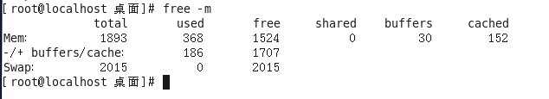

真实内存为1707

Swap是交换的意思，当真实内存不够用时会把硬盘空间充当临时内存使用

## head指令(查看文件前面内容)

作用：查看文件n行内容，如果n不指定数字，则默认显示10行

语法：#head -n **文件路径** [ -n 表示n行内容]

## tail指令(查看文件后面内容)

作用1：查看文件后面n行内容，如果n不指定数字，则默认显示后10行

语法：#tail -n **文件路径** [ -n 表示n行内容]

作用2：添加-f 实时查看追加文件内容[注意：内容不能是用户手动添加的]

语法：#tail -f **文件路径**

## less指令(查看文件较少内容)

作用：查看文件较少内同，和配合辅助功能键使用（数字、空格、上下方向键）

语法：#less **文件路径**

## wc指令(统计文件信息)

作用：统计文件信息（行数、单词、字节）

语法：#wc -lwc**文件路径**

-l 表示line的意思，行数

-w 表示word的意思，单词

-c 表示bytes的意思，字节

## date指令(时间) 重点\*

作用：表示操作时间日期（读取、设置）

语法1：#date 输出形式：2018年12月08日 星期六 19:22:20 CST

语法2：#date +%F （等价于 “+%Y-%m-%d”,注意：有大小写之区分） 输出形式： 2018-12-08

语法3：#date + “%F %T” （等价于 “+%Y-%m-%d %H:%M:%S”） 输出形式： 2018-12-08 19:22:20

语法4： #date -d “-1 day” + “%Y-%m-%d %H:%M:%S”

输出形式： 2018-12-08 19:22:20

## cal指令(操作日历)

作用：操作日历

语法1：#cal

语法2：#cal -1 (等价语法1)

语法3：#cal -3 (输入本月 加 +-1月)

语法4：#cal -y (表示可输出某年份的日历)

## clear指令(清空)

作用：清空屏幕，快捷键ctrl+l

语法1：#clear

## su指令(切换用户)

作用：切换用户

语法：# su [用户名]

说明：如果不指定用户名，则切换到超级管理员用户

## ln指令(创建快捷方式)

作用：创建快捷方式

语法：#ln -s 原始的文件路径 新的文件路径

## 管道 (过滤、特殊、扩展处理) 重要\*

管道符：|

作用：管道符是配合命令使用的

用法：结果|命令

高级指令

## hostname 指令（操作服务器的主机名）

作用：操作服务器的主机名（读取、设置）

语法1：# hostname 含义：表示输出完整的主机名

语法2：# hostname -f 含义：表示输出主机名中的 域名（FQDN）

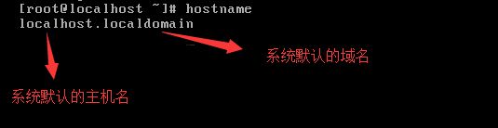

## id 指令（查看一个用户的基本信息）

作用：查看一个用户的一些基本信息（用户id、用户组id、附加组id…），如果指令不指定用户，这默认显示当前用户

语法1：# id 含义：默认显示当前用户基本信息

语法2：# id admin1 含义：显示指定用户admin1基本信息

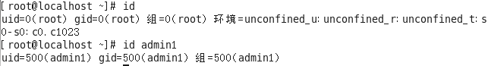

怎么验证上述信息是否正确？

验证用户信息：通过文件 /etc/passwd

验证用户组信息：通过文件 /etc/group

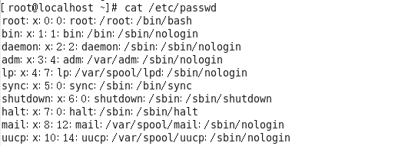

## whoami 指令（显示登录用户名）

作用：我是谁？ ，显示当前登录用户名 ，一般用于shell脚本，用于获取当前用户名方便记录日志

语法：#whoami



## ps -ef 指令(查看服务器进程信息) 重点\*

指令：ps

作用：用于查看服务器进程信息

选项含义：

-e: 等价于”-A”，表示列出全部的进程

-f: 显示全部的列（显示全字段）

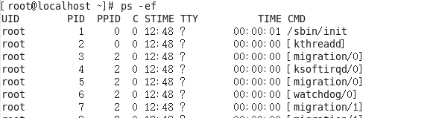

列的含义：

UID: 该进程的用户ID；

PID: 进程ID；

PPID: 该进程的父级进程ID，如果不到他的父级进程ID, 该进程称之为“僵尸进程”

C: 表示CPU的占用率，其形式是百分数显示

STIME: 该进程的启动时间

TTY: 终端设备，识别该进程的设备识别符号，如果显示“？” 则说明并不是由终端发 起的进程

TIME：进程的执行时间

CMD: 该进程的名称或者是对应的路径

**案例：在PS中筛选要查询的进程**

**#ps -ef | grep 进程名称**

## top 指令(查看服务器进程所占资源) 重点

作用：查看服务器进程所占的资源

语法：

进入命令：#top (实时动态显示)

退出命令：按下 q 键

输出结果：

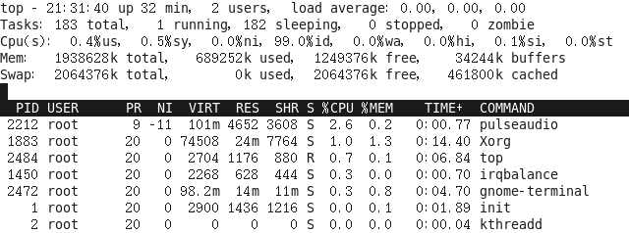

表头含义：

PID: 进程ID

USER: 该进程的用户名

PR: 优先级

NI: 用户进程空间内改变过优先级的进程占用CPU百分比

VIRT: 进程申请的内存（虚拟内存）

RES: 进程总共所需要占的内存（常驻内存）

SHR: 调用了其他的一些进程所占的内存（共享内存）

计算一个进程实际所占用的内存 = 常驻内存（RES）- 共享内存（SHR）

S: 进程的状态（ S 睡眠(sleeping)；R 运行(runing) ）

%CPU: 表示CUP占用的百分比

%MEM: 表示内存 占用的百分比

TIME+: 执行的时间

COMMAND: 进程的名称或者是路径

在运行# top 命令是下的快捷键：

M: 按占用最大内存排列

P: 按CPU使用率最大排列

1：当我们服务器有多个处理器的时候，则展示全部

## du -sh 指令（查看目录的真实大小）

作用：查看目录的真实大小

语法：# du -sh 目录路径

选项含义：

-s: summaries, 只显示汇总的大小

-h: 表示以较高可读性的形式显示

## find 指令（查找文件）

作用：查找文件

语法：# find 路径 选项 选项的值

选项：

-name: 按照文档的名字进行搜索（支持模糊查询）

-type: 按文档的类型进行搜索

文档类型：“-”表示文件（在指令中用 f代表文件） ，d 表示文件夹

案列1：使用find 来搜索 httpd.conf

# find / -name httpd.conf



案列2(模糊查询)：在etc目录下搜索所有以 .conf 后缀的文件

# find /etc -name \*.conf

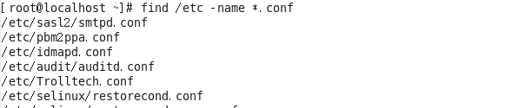

案列3：在/etc/latrace.d 目录下搜索所有文件

# find /etc/latrace.d -type f

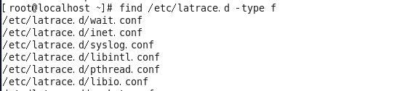

## service 指令 (\*重点)

作用：用于控制一些软件的服务 启动/停止/重启

语法：# service 服务名 start/stop/restart

例如：需要启动本机安装的 Apache (网站软件服务器) , 其服务名为httpd

# service httpd start

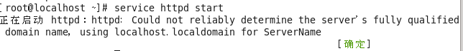

## kill 指令 (\*重点)

作用：杀死进程 （当遇到僵尸进程或者其他需要关闭的进程时使用）

语法： **# kill 进程PID** (需要配合PS命令使用)

案列：需要用kill杀死所有Apache进程

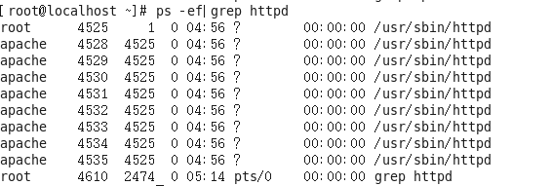

# kill 4525

检查进程杀死没，方法1，PS指令查询。 方法2，再杀死一次进程

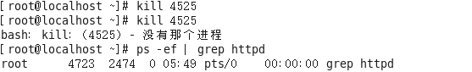

与kill指令相似，但更好更方便杀死进程的指令：

语法：# killall 进程名称

## ifconfig 指令 (网卡相关信息\*重点)

作用：用于操作网卡相关信息

语法：# ifconfig

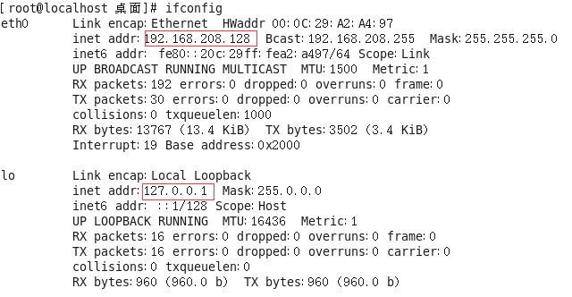

其中eth0 表示Linux中的一个网卡，eth0 是其名称。 Lo （loop,本地回访网卡，其ip地址一般都是120.0.0.1）也是一个网卡的名称

## reboot 指令 (重启计算机)

作用：重启计算机

语法1： # reboot 重启

语法2： # reboot -w 模拟重启，但是不重启（只写关机与开机日志信息）

## shutdown 指令（关机）

作用：关机

语法：# shutdown -h now “关机提示” 或者 # shutdown -h 23:50 “关机提示”

案列：设置Linux 将在 03：35 时关机

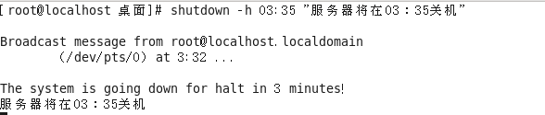

如果想要取消关机的话，请尝试以下方法：

1. 针对centos.7x 之前的版本可以使用： ctrl + c
2. 在 centos.7x 以后的版本用 : # shutdown -c

除了shutdown 关机命令以为，还有一下几个：

# init 0

# halt

# poweroff

## Uptime 指令（服务器运行时间）

作用：计算机开机到现在的时间

语法：# uptime

C:\Users\Administrator\AppData\Roaming\Tencent\Users\369675678\QQ\WinTemp\RichOle\EGQI`7[1~8PUWT5_W9[T[MW.png

## uname 指令（获取操作系统类型）

作用：获取计算机操作系统的相关信息

语法1：# uname

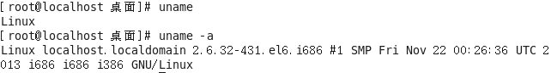语法2：# uname -a 包括(系统类型、完整的主机名、内核版本、发布时间、开源计划)

## netstat -tnlp 指令（查看网络状态）

作用：查看网络连接状态

语法：# netstat -tnlp

选项说明：

-t 表示只列出 tcp协议的链接

-n 可读性高一点 （将主机名称和协议名称 转换为IP地址和端口号）

-l State选项只列出其值为LISTEN 的连接

-p 连接的进程PID和进程的名称

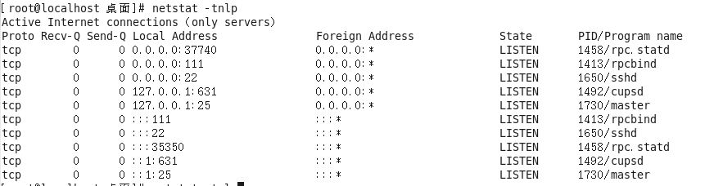

## man指令（查看手册）

作用：manual , 手册 （包含了全部命令，英文）

语法： # man 指令

# 扩展

## 别名机制

作用： 创建一些属于自己的命令

例如：windows下有个cls清屏命令，我们也尝试添加到linux里面

别名机制依靠一个映射文件 ~/.bashrc

1. # vim .bashrc 打开文件
2. 输入 红色框框配置信息，保存退出

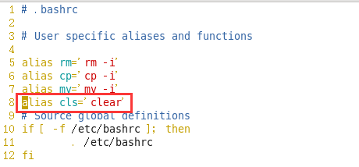

1. 重启当前用户

## Sudo操作

问题：reboot、shutdown、init、halt、user管理，在普通用户上是使用不了，但是有些特殊的情况下又需要有这些执行权限，又不可能让root用户把自己的密码告诉普通用户，这个问题该怎么解决？

**该问题是可以被解决的，可以使用sudo（switch user do）命令来进行权限设置。Sudo可以让管理员（root）事先定义某些特殊命令谁可以执行。**

默认sudo中式没有除root之外用户的规则，想要使用则先配置sudo。

Sudo配置文件： /etc/sudoers

配置sudo文件：

第一步： 请使用 ”#visudo” 命令

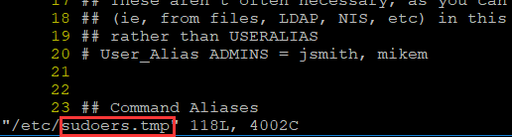

它是先修改的临时文件，其使用的方法跟VIM一样

第二步： 配置普通用户的权限

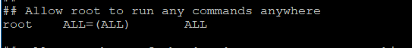

Root: 用户名

All: 表示允许登录的主机（地址白名单）

（All）: 表示已谁的身份执行，ALL表示root身份

All: 表示当前用户可以执行的命令，多个命令可以使用英文逗号分割

用户组写法：



使用#su切换用户时不用密码：



第三步：

在写sudo规则时不建议直接写命令形式， 而是写命令的完整路径

可以使用# which 指令查看指令路径

语法：#which 指令



除root用户密码不能修改，其他都可以

第四步：

使用sudo添加用户

语法：

# sodu useradd 用户名

补充：在普通用户下怎么查看自己有哪些特殊权限呢？

答： # sudo -l

最后： sudo命令不是任何Linux分支有有的命令， 常见centos 与 ubunto都存在sudo

# 练习题

1. 如果通过命令重启Linux系统？ # reboot
2. 如果快速删除光标前/后的内容 ？ ctrl + u / ctrl + k
3. 如何删除 /tmp 目录下A开头的文件？ #rm -f /tmp/A\*
4. 系统重要文件需要备份， 如果把 /etc/passwd 备份到 /tmp目录下 # cp /etc/passwd /tmp
5. 如何查看系统最后创建的3个用户

# tail -3 /etc/passwd

1. 什么命令可以统计当前系统一共有多少个用户？

# wc -l /etc/passw

1. 如何创建 /tmp/test.conf 文件？

# touch /tmp/test.conf

1. 如果用 VIM 编辑器打开/tmp/test.conf 文件？

# vim /tmp/test.conf

1. 如何查看 /etc/passwd 前3行 和尾 3行？

#head -3 /etc/passwd

#tail -3 /etc/passwd

1. 如果一次性创建 /test/1/2/3/4 ?

# mkdir -p /test/1/2/3/4

1. 查看 /etc 所占磁盘空间

# du -sh /etc

1. 如果删除 /tmp 目录下所有文件？

# rm -rf /tmp/\*

1. 尝试启动Apche的服务，并检查是否启动成功？

# service httpd start

# ps -ef | grep httpd

1. 杀死Apche 进程

# kill 3756 或者 # killall httpd

# VIM编辑器

## VIM的三种模式（重点）

Vim中存在三种模式（大众的认知）: **命令模式、编辑模式、末行模式**

命令模式：在该模式下是不能对文件进行直接编辑，可以输入快捷键进行一些操作（删除行，复制行，移动光标，粘贴等等） 【打开文件后默认进入的模式】

编辑模式：在该模式下可以对文件的内容进行编辑

末行模式：可以在末行输入命令来对文件进行操作（搜索、替换、保存、退出、撤销、高亮等等）

Vim打开文件的方式（4种）：

# vim 文件路径 作用：打开指定的文件

# vim +数字 文件的路径 作用：打开指定的文件，并且将光标移动到指定行

# vim +/关键词 文件的路径

# vim 文件路径1 文件路径2 文件路径3

## 命令模式

### 光标移动

* 1. 标移动到行首
  2. 按键：shift + 6
  3. 标移动到行尾
  4. 按键：shift + 4
  5. 标移动到第一行
  6. 按键：gg
  7. 标移动到最后一行
  8. 按键：G
  9. 翻屏

向上翻屏按键：ctrl + b

向下翻屏按键：ctrl + f

### 复制操作

* + 1. 复制光标所在行

按键：yy

粘贴：想要在粘贴的地方按下p键

* + 1. 以光标行所在为准，向下复制指定行数

按键：数字yy

粘贴：想要在粘贴的地方按下p键

* + 1. 以光标行所在为准，向下复制指定行数

按键：ctrl + v

### 剪切删除

* + 1. 剪切/删除 光标所在行

按键：dd

* + 1. 剪切/删除 光标所在行 但不上移

按键：D

### 撤销

按键: 输入:u (不属于命令模式)

撤销撤销：ctrl + r

### 快速移动光标

* + 1. 快速将光标移动到指定行

按键： 数字 G

* 1. 快以当前光标为准 向上/向下移动移动指定行 (左右同理)

按键： 数字 ↑ 或 数字 ↓ 或者 末行模式下输入数字

## 模式之间的切换（\*重点）

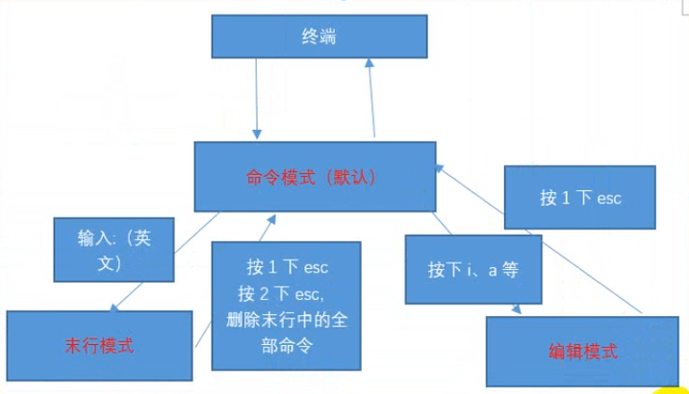

## 末行模式

进入方式： 在命令模式下按 : 键 （/ 进入末行模式 只适用于查找）

退出方式：

1. 按下Esc 键
2. 连续按下两次 Esc 键
3. 删除命令 直到全部删除完 就退出了

### 保存操作

输入：“ : w ” 保存文件

输入：“ : w 路径 ” 另存为

### 退出文件

输入：“ : q ” 退出文件

### 保存并退出

输入：“ : wq ” 保存并且退出

### 强制退出 不做保存

输入： “q!” 强制退出不做保存

### 执行外部命令

输入： “!外部命令”

### 查找关键字

输入： “/关键字” ( N/n 切换上一个 下一个 ) (如果需要取消高亮指令那输入 :nohl )

### 替换关键字

输入 :s/查找内同/替换内容 (查找光标所在行 替换匹配的第一个内容)

输入 :s/查找内同/替换内容/g (查找光标所在行全部符合内容进行替换)

输入 :%s/查找内同/替换内容 (替换所有行的第一个)

输入 :%s/查找内同/替换内容/g (替换文档所有内容)

%表示整个文件

g表示(global, 全局的意思)

撤销 :u

### 显示行号

输入 :set nu

取消 :set nonu

### 扩展： 同时打开多个文件~文件切换

打开方式 # vim 文件路径 文件路径 文件路径

查看打开文件 :files

切换文件 :open 文件名 （或 输入 :bp / :bn 上一个/下一个 的意思 ）

注意：切换前需保存文件

%a 表示当前活动文件位置

# 表示上一个打开文件位置

## 编辑模式

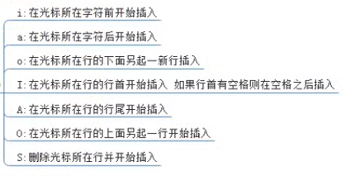

i: 在光标所在字符前开始插入

a: 在光标所在字符后开始插入

o: 在光标所在行的下面另起新行插入

## 实用功能

### 代码着色

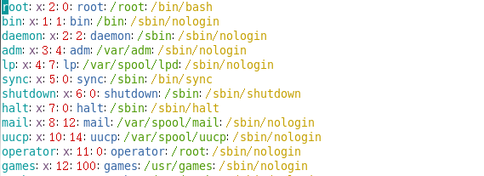

代码着色开 :syntax on

代码着色关 :syntax off

### 公式计算

第一步： Ctrl + R

第二步： 按 = 键

第三部： 输入公式，回车

## 扩展知识

### Vim的配置文件

* + 1. 打开文件在末行模式下输入的配置（临时的）
    2. 个人配置文件 ( ~/.vimrc 如果没有可以自己新建一个)
    3. 全局配置文件 ( vim自带的, /etc/vimrc )

配置个人设置文件：

第一步： 打开或新建 ~/.vimrc

第二步： 编辑模式下输入 set nu

第三步： 保存退出

全局配置同理，在最后一行插入配置项

配置优先级 以个人配置为优先 全局配置为后

### 异常退出

什么是异常退出？ 在没有正常保存下退出或者直接关闭终端 或者断电的情况下，则叫异常退出

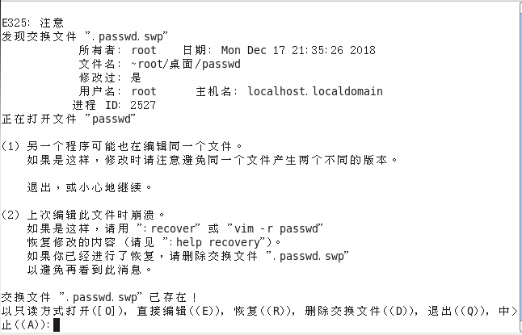

1. 恢复文件 vim -r passwd
2. 删除交换文件

### 退出方式

回顾：vim编辑器退出方式有 ”:q” 或者 “:wq”。

在之前的退出方式之外还有一个退出方式 ”:x”

说明：

* 1. 文件没被修改的情况，使用 “:x” 退出表示直接退出文件
  2. 如果文件没有被修改，使用”:wq” 保存文件会跟新文件修改时间；但如果使用

“:x”保存文件则不会跟新文件修改时间

* 1. 如果文件修改过， 使用 ”:x” 则表示保存文件并退出，会跟新修改时间

# Linux自有服务

自有服务，即用户不需要自己独立安装的软件的服务，而是系统安装好就自带的服务，可以直接使用（内置）。

## 运行模式

运行模式也称之为运行级别

在linux 中存在一个进程: init ( initialize , 初始化系统进程 ) 进程id 为1

查看进程：#ps -ef | grep init



该进程存在一个对应的配置文件：inittab (系统运行级别配置文件，位置在 /etc/inittab)

文件主要内容：

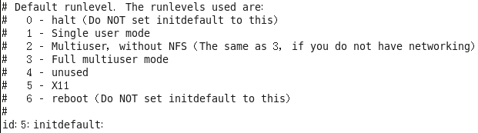

根据上面得知，Centos6.5 中有7中运行模式：

0 — 表示关机（不要把init的默认配置，设置为此项）

1 — 单用户模式

2 — 多用户模式，但是没有网络（NFS 表示 Netwrok File System 网络文件系统）

3 — 多用户模式，完全的多用户模式

4 — 没被使用（待定模式）

5 — 可视化模式（桌面模式）

6 — 重启 （不要把init的默认配置，设置为此项）

与该模式相关的几个指令：

# init 0 关机

# init 3 切换到命令行模式

# init 5 切换到桌面模式

# init 6 重启

以上命令都是调用init进程, 将数字（运行级别）传递给init进程，进程然后找到配置文件去执行该级别的命令

## 用户和用户组的管理（重点）

/etc/passwd 存储用户的关键信息

/etc/group 存储用户组的关键信息

/etc/shadow 存储用户的密码信息

### 用户管理

#### 添加用户

常用语法： # useradd 选项 用户名

常用选项：

-g: 表示给用户分配到指定的主组， 其值可以是主组的ID , 也可以是主组的名字

-G: 表示给用户分配到指定的附加组， 其值可以是附加组的ID , 也可以是附加组的名字（一个用户可以进入多个附加组）

-u: 全称uid(用户的id) 系统默认会从500之后按顺序分配uid， 如果不想使用系统分配的，可以通过该选项自定义

-c: comment 添加注

案列1：创建一个用户叫zhangsan，不带任何选项

# useradd zhangsan

扩展知识——认识/etc/passwd文件

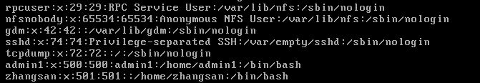

用户名 : 账户密码 : 用户ID : 用户组ID : 注释 : 家目录 : 解释器 shell

用户名：创建新用户的名称，后期登录需要输入

密码： 此密码位置一般情况都是X 表示密码占位符

用户组ID: 该用户所属的主组id

注释：解释该用户是做什么用的

家目录：用户登录进入系统后默认的位置

解释器 shell: 等待用户进入系统后，当用户输入指令之后，该解释器会收集该用户输入的指令，传递给内核处理

注意！在不执行useradd 命令时不添加参数，会自动执行一下操作：

* 1. 创建同名家目录
  2. 创建同名的用户组

案列2：添加选项，创建用户组lisi，让lisi属于 501 主组, 附加组500, 自选靓号666

# useradd -g 501 -G 500 -u 666 lisi

注意：group文件只是看附加组

C:\Users\Administrator\AppData\Roaming\Tencent\Users\369675678\QQ\WinTemp\RichOle\97KLV0412ZYH59UP$DT68KD.png



#### 修改用户

常用语法： # usermod 选项 用户名

常用选项：

-g: 表示给用户分配到指定的主组， 其值可以是主组的ID , 也可以是主组的名字

-G: 表示给用户分配到指定的附加组， 其值可以是附加组的ID , 也可以是附加组的名字（一个用户可以进入多个附加组）

-u: 全称uid(用户的id) 系统默认会从500之后按顺序分配uid， 如果不想使用系统分配的，可以通过该选项自定义

-l: 修改用户名

案例： 修改zhangsan用户主组为500 ， 附加组改为501



#### 设置密码

Linux 不允许没有密码的用户登录到系统，所有以上创建的用户都是锁定状态的，不能登录

设置密码后才能登录计算机

常用语法：# passwd 用户名

设置好密码之后可以使用切换用户命令：# su [用户名] (全称叫switch user)

如果用户名不指定 则表示切换到超级管理员root用户

#### 删除用户

常用语法：# userdel 选项 用户名

Userdel: user delete (删除用户)

常用选项：

-r: 表示删除用户时，同时把其家目录删除



解决办法： 杀死lisi 的所有进程

提示： 所有跟用户操作的命令（除了passwd）， 只有超级管理员root才有执行权限

### 用户组管理

每个用户都有一个用户组，系统可以对一个用户组中的所有用户进行集中管理。不同Linux

系统对用户组的规定有所不同，如果创建用户时不指定用户组，则自动创建用户组和用户名同名

组的添加、删除和修改实际上就是对/etc/group文件的更新。

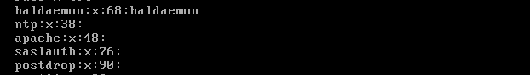

文件结构说明：

用户组名 ： 用户组密码 ： 用户组ID : 附加进来的用户

#### 用户组的添加

常用语法：# groupadd 选项 用户组名

常用选项：

-g: 设置用户组ID , 如果不指定这个数字 默认从500开始递增

#### 修改用户组

常用语法：# groupmod 选项 用户组名

常用选项：

-g: 设置用户组ID

-n: 设置新的用户组名称

#### 删除用户组

常用语法：# groupdel 用户组名



注意：当如果需要删除一个组，但是这个组是某个用户的主组时，则不能删除，如果确实

要删除，则先从组内移出所有用户。

### Linux的权限管理操作

#### 权限概述

总述：Linux系统一般将文件可存/取 访问的身份分为3个类别：owner、group、others, 且3种身份各有read、write\execute等权限。

Read(读取文件): 影响读取文件目录结构

Write(写文件): 影响文件写入

Execute(执行): 影响文件的执行



#### 身份介绍

1. Owner（自己可见）

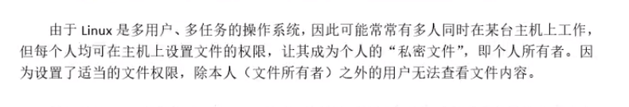

1. group（组身份）
2. others（除外）
3. root（超级管理员）

#### 权限设置

语法： #chmod 选项 权限模式 文档

注意事项：

常用选项：

-R： 递归设置权限（当文档类型是文件夹的时候）

权限模式： 就是该文档需要设置的权限信息

文档： 可以是文件，也可以是文件夹，可以是相对路径也可以是绝对路径。

注意点：如果想要给文档设置权限，操作者要么是root用户，要么是文档的所有者。

如果不设置谁，默认自动给所有人设置

1. 字母形式

#chmod u+rwx,g+rwx,o+rwx xxx.txt

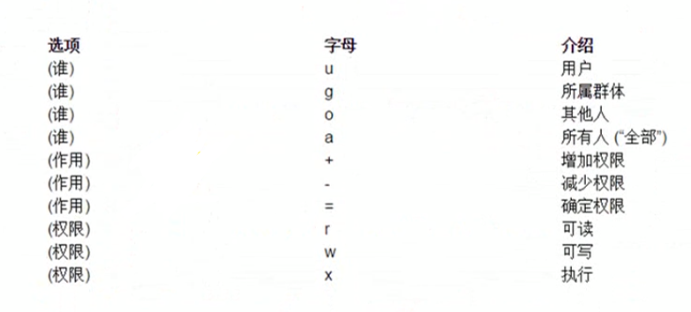

1. 数字形式

**#chmod 777 xxx.txt**

**读：r 4**

**写：w 2**

**执行：x 1**

没有任何权限： 0

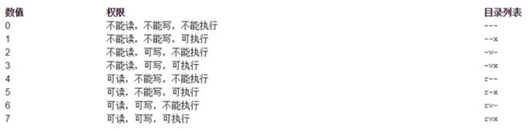

例如：需要给anaconda-ks.cfg 设置权限，权限要求所有者拥有全部权限，同组用户拥有读执行权限，其他用户只读。

所有者拥有者权限（u）: 读+写+执行 ， 4+2+1=7

同组用户（g）: 读+执行 ， 4+1=5

其他用户（o）: 读 4

根据以上答案是

**# chmod 754 anaconda-ks.cfg**

在 Linux中，如果要删除一个文件，不是看文件有没有对应的权限，而是看文件所在的目录是否有写的权限，如果有才可以删除

#### 属主与属组设置

属主： 所属的用户（文件的主人）

属组： 所属的用户组

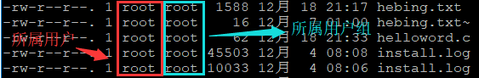

这两项信息在文档创建的时候会使用创建者的信息

如果有时候要去删除某个用户，则该用户对应的文档的属主和属组信息就需要去修改

* + - 1. chown

作用：更改文档的所属用户

语法：#chown -R username 文档路径 （如果是文件夹需要加 -R 选项）

* + - 1. chgrp

作用：更改文档的用户组

语法：#chgro -R groupname 文档路径 （如果是文件夹需要加 -R 选项）

* + - 1. 合并修改

作用：用户主和用户组用时修改

语法：#chown -R username:groupname 文档路径

## 网络设置

首先知道网卡配置文件位置：/etc/sysconfig/network-scripts

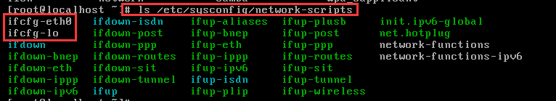

在目录中网卡的配置文件命名格式：ifcfg-网卡名称

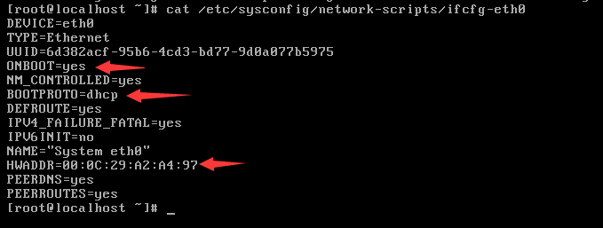

ONBOOT: 是否开机启动

BOOTPROTO: ip地址分配方式，dhcp 表示动态主机分配模式

HWADDR: 硬件地址，MAC地址

如果后续需要重启网卡怎么办？

方法1： # service network restart

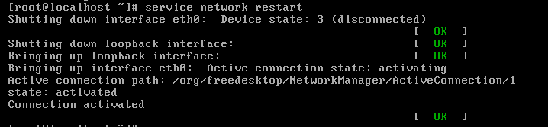

方法2： 在有的分支版本中可能没有service命令来快速操作服务，但是有一个共性的目录：/etc/init.d 这目录中放着很多服务的快捷方式 。

此处重启网卡命令还可以使用：

#/etc/init.d/network restart 这个通用性好一点

扩展：如果修改网卡的配置文件，但是配饰文件的目录层次很深，此时可以在浅的目录中常见一个快捷方式（软链接），方便以后去查找

**#ln -s 原始的文件路径 新的文件路径**

**扩展1：如何重启单个网卡？**

停止单个网卡：#ifdown 网卡名字

开启单个网卡：#ifup 网卡名字

**提示：工作中不要随意禁用网卡**

## ssh服务（重点）

shh ( secure shell, 安全外壳协议 ) , 该协议有2个常用的作用: **远程连接的协议**、远程文件传输协议。（后者只是前者附带功能）

协议使用端口号： 默认是22

端口号是可以被修改的，他的配置文件在：/etc/ssh/ssh\_config

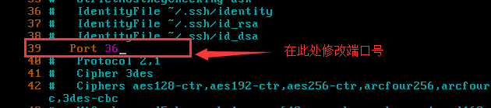

端口号可以修改，但是注意以下两个事项：

1. 注意范围，端口号的范围在 0 ~ 65535
2. 不能使用别的服务已经占用的端口号

服务启动/停止/重启

#service sshd start/stop/restart

#/etc/init.d/sshd start/stop/restart

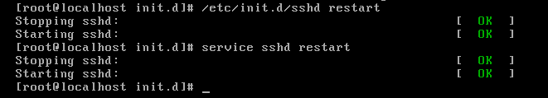

### 远程终端

终端工具主要帮助运维人员连接远程服务器的，常见的终端工具有：xshell、secureCRT、putty

### 服务文件传输

可视化界面传输工具：Filezilla

**扩展1**：通过命令行工具传输文件/文件夹：PSCP.exe （必须通过cmd命令行打开），为其使用方便，可以方法到环境变量目录中。

1. 如果不清楚路径是环境变量，只需要其放进c:/windows 下目录即可。
2. 或者将其**目录**地址 添加到 系统变量环境中



语法：

pscp [选项] [用户@]主机地址:源头路径 windows目标路径 （下载）

pscp [选项] 源头路径 [源头选项] [用户@]主机地址:目标路径 （上传）

pscp [选项] -ls [用户@]主机地址:文件地址 （列出文件结构）

要求1：将linux下的/etc 整个文件夹 下载到 windows下的e:/tmp 中

pscp -r [root@192.168.208.128:/etc](mailto:root@192.168.208.128:/etc) e:/tmp

要求2：将windows下的C:\Users\Administrator\Desktop\yadi整个文件夹 上传到 linux下的家目录

pscp -r C:\Users\Administrator\Desktop\yadi [root@192.168.208.128:/root](mailto:root@192.168.208.128:/root)

## Linux常规操作 - 设置主机名

回顾：

# hostname 查看主机名

# hostname -f 显示FQDN名称

1. 临时设置主机名，语法（需要切换用户，使其生效）：

# hostname 主机名

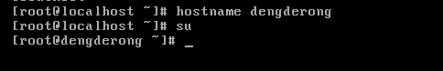

1. 永久设置主机名 (如果不执行第一步，则需要重启)

1. 首先找到一个文件

/etc/sysconfig/network 【主机名的配置文件】



1. 修改Linux 服务器的Hosts文件，将yunwei指向本地 (设置FQDN)

Hosts文件的位置：/etc/hosts



## Chkconfig

Chkconfig 就是管理开机启动项

在linux下不是所有软件都是开机启动的，有的需要自己去手动添加、删除、查看

1. 开机服务查询

# chkconfig –list

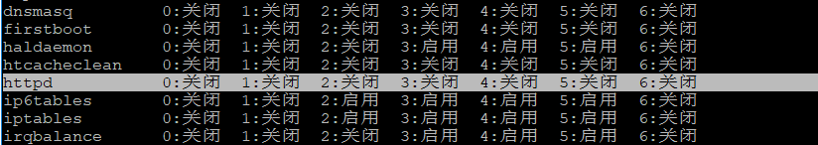

各个启动级别：

等级0表示：表示关机

等级1表示：单用户模式

等级2表示：无网络连接的多用户命令行模式

等级3表示：有网络连接的多用户命令行模式

等级4表示：不可用

等级5表示：带图形界面的多用户模式

等级6表示：重新启动

实例

chkconfig --list #列出系统所有的服务启动情况。

chkconfig --add httpd #增加httpd服务。

chkconfig --del httpd #删除httpd服务。

chkconfig --level httpd 2345 on #设置httpd在运行级别为2、3、4、5的情况下都是on（开启）的状态。

chkconfig --list mysqld #列出mysqld服务设置情况。

chkconfig --level 35 mysqld on #设定mysqld在等级3和5为开机运行服务，--level 35表示操作只在等级3和5执行，on表示启动，off表示关闭。

chkconfig mysqld on #设定mysqld在各等级为on，“各等级”包括2、3、4、5等级。

**如何增加一个服务：**

1. **服务脚本必须存放在/etc/ini.d/目录下；**
2. **chkconfig --add servicename在chkconfig工具服务列表中增加此服务，此时服务会被在/etc/rc.d/rcN.d中赋予K/S入口了；**
3. **chkconfig --level 35 mysqld on修改服务的默认启动等级。**

## ntp服务

作用： ntp主要是用于对计算机的时间同步管理操作

1. 一次性同步时间（简单）

#ntpdate 时间服务器的域名或ip地址

参考网址：<http://www.ntp.org.cn/pool.php>



1. 设置时间同步服务
2. 启动ntpd服务：
3. # service ntpd start
4. /etc/init.d/ntpd start
5. 开启chkconfig开机启动服务

# chkconfig --level 35 ntpd on

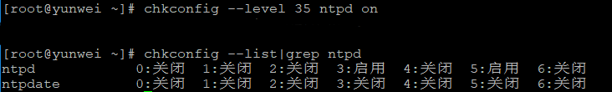

## 防火墙服务

防火墙：防范一些网络攻击，有**软件防火墙**和硬件防火墙之分



防火墙选择性让请求通过，从而保证网络安全性

在centos6.5 中防火墙有一个名称：iptables 【7.x 中默认使用的是firewalld】

国家长城防火墙 GFW

* 1. **查看iptables 是否开机启动**



* 1. **iptables 服务 启动/重启/停止**

# service iptables start/restart/stop

/etc/init.d/iptables start/restart/stop

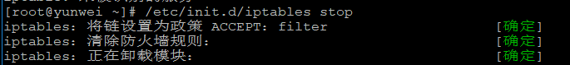

* 1. **查看iptables状态（规则）**

# service iptables status

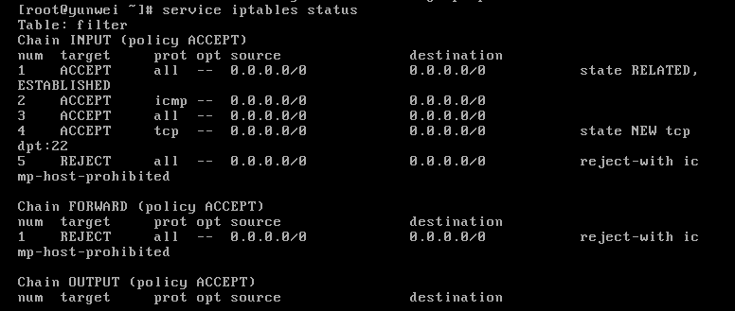

* 1. **查看规则**

**#iptables -L -n**

**选项含义：**

**-L: 表示列出规则**

**-n: 表示将单词转换成数字形式**

* 1. **简单设置防火墙规则**

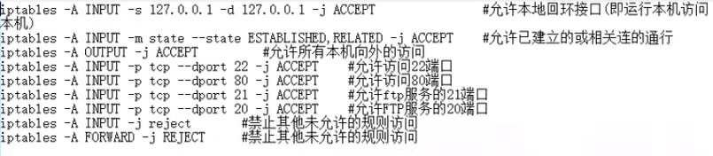

例如：如需配置80端口通过防火墙，则规则如下设置：

# iptables -A INPUT -p tcp –dport 80 -j ACCEPT

Iptables: 主命令

-I: 表示将规则放在最前面

-A： add,添加规则 (最后)

INPUT: 进站请求【出站 output】

-p: protocol, 指定协议 (icmp/tcp/upd)

--dport:指定端口号

-j指定行为结果，允许（accept）/ 禁止（reject）

完成以上操作需要保存设置：

/etc/init.d/iptables save



## rpm管理（重点）

主要作用是对linux服务器上的软件包进行对应管理操作，管理分为：查询、卸载、安装。

1. **查询软件**

#rpm -qa|grep 关键词

选项：

-q: 查询,query

-a: 全部,all

1. **卸载某个软件**

#rpm -e 软件的名称

**特殊情况：软件存在依赖关系**



* + - 1. **强制卸载：**

# rpm -e httpd –nodeps

1. **安装软件**

第一步： 需要检查盘符有没有挂载目录

（如果没有请进行以下操作）

运行 #lsblk (list block devices) 检查块状设备信息（什么是块状设备，U盘、硬盘这些都是）

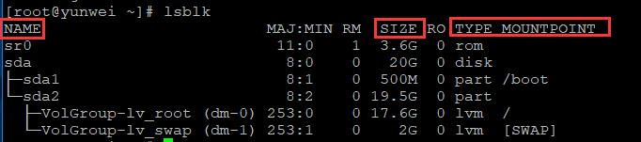

找到需要挂载的盘符进行挂载到指定目录：（设备管理都在dev目录下）

**# mount /dev/sr0 /mnt/dvd**

挂载命令

命令：# mount 原始设备路径 目标设备路径

解挂命令

命令：# umount 当前设备的挂载点（路径）

第二步： 安装软件

**# nmp -ivh /mnt/dvd/ Packages/软件名字**

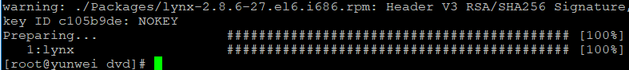

软件安装命令

#rpm -ivh 软件包完整路径

-i: install, 安装

-v: 显示进度条

-h: 以”#” 号形式显示进度条

1. **软件升级**

#rpm -Uvh 完整名称

## Cron/crontab 计划任务---自动执行

作用：操作系统不可能24小时都有人在操作，有些时候在指定的时间点去执行任务（例如：每天夜里2点去重启Apache或者 清理垃圾），此时不可能真的有人每天夜里2点去执行命令，此时可以交给计划任务程序去执行操作。

语法： # crontab 选项

常用选项：

**-l: list 列出指定用户的计划列表**

**-e: edit 编辑指定用户的计划列表**

-u: user 指定的用户名，如果不指定，则表示当前用户

-r: remove 删除指定用户的计划任务列表

编辑计划任务

计划任务的规则语法格式，以行为单位，一行则为一个计划：

分 时 日 月 周 需要执行的命令

例如：如果想要每天的0点0分执行reboot指令，则可以写成

0 0 \* \* \* reboot

**取值范围：**

分： 0~59

时： 0~23

日： 1~31

月： 1~12

周： 0~6, 0表示星期天

**四个符号：**

\*: 表示任意数字

-: 做连续区间表达式的， 想要表示在1，2，3，4，5，6，7时， 则可以在时写成 1-7

/: 表示每多少个，例如：想每10分钟一次 则可以在分那里写 \*/10

,; 表示多个取值， 比如想在1点，2点6点执行，则可以在时的位置写1,2,6

**Crontab 权限问题：**

超级管理员可以设置配置文件来限定某些用户不能创建任务计划

配置文件在 /etc/cron.deny 里面写用户名，一行一个（黑名单）

还有一个配置文件，允许用户创建： /etc/cron.allow (本身不存在，需自行创建)

# Linux的网络基础

## 网络相关的概述

### 网络的发展

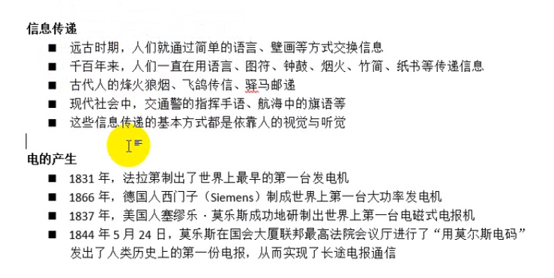

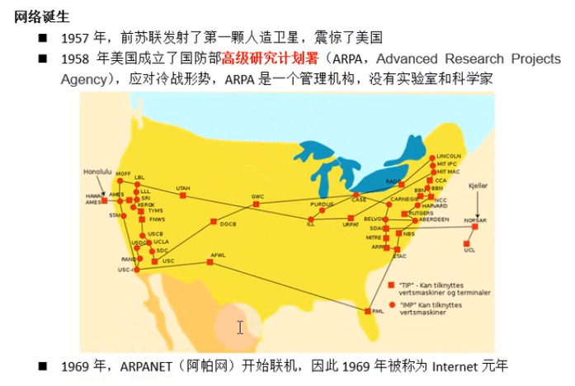

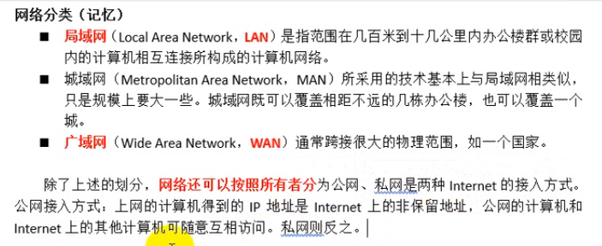

### ip地址（重点）

IP时英文Internet Protocol的缩写，意思是“网络之间互联的协议”，也就是为计算机网络相互连接通信而设计的协议。

**IP地址类型分为：公有地址、私有地址。**

**公有地址**（Public address）由Inter NIC (Internet Network Information Center 英特网信息中心)

负责。这些IP地址分配给注册向Inter NIC 提出申请的组织机构。通过它直接访问英特网。

**私有地址**（Private address）属于**非注册地址**，专门为组织机构内部使用。已下列出留用的内部私有地址：1.0.0.0--255.255.255.255

A类 10.0.0.0—10.255.255.255

B类 172.16.0.0—172.31.255.255

C类 192.168.0.0—192.168.255.255

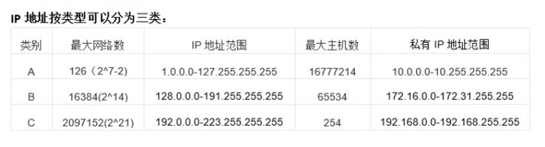

### 网卡

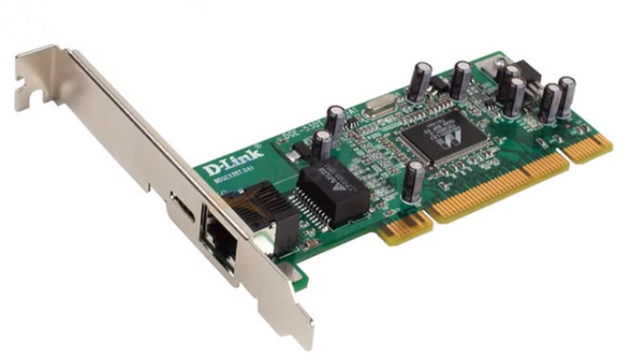

网卡是一个网络组件，属于硬件范畴，主要负责计算机之间数据的**封装和解封**

MAC地址：网卡硬件的物理地址，默认情况下是全球唯一的（16进制）

与IP地址的区别：

* + - * + 长度不同。IP地址为32位，MAC地址为48位。
        + 分配依据不同。
        + 网络寻址方式不同。OSI参考模型，ip地址是基于第三层工作（网络层）,mac地址是第二层（数据链层）

### 网线

网线是连接局域网必不可少的。在局域网中常见的网线主要有双绞线（RJ45接口）、同轴电缆、光缆三种。

### 交换机

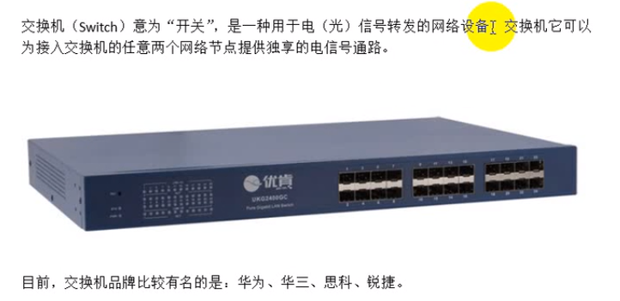

### 路由器

路由器（Router）又称网关设备（Gateway）是用于连接多个逻辑上分开、相对独立的网络

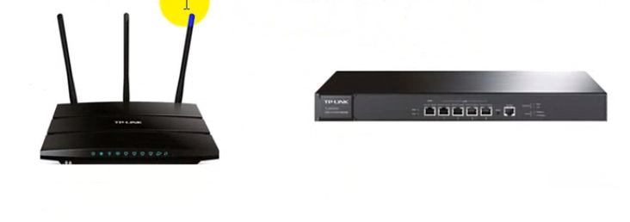

## 网络相关命令

### ping

作用： 检测当前主机与目标主机之间的连通性（不是100%准确，有的服务器是禁ping）

语法：#ping 主机地址（ip地址、主机名、域名等等都可以）

### netstat

作用：查看查看服务端口号、产看服务进程号、查看网络的连接信息

语法1： #netstat -tnlp

参数说明：

-t: tcp协议

-n: 将字母转化成数字

-l: 列出状态为监听

-p: 显示进程相关信息

语法2： #netstat -an

参数说明：

-a: all , 全部

-n: 将字母转化成数字

TCP/IP协议需要使用这个命令。

### traceroute

**作用：查找当前主机与目标主机之间所有的网关**（路由器，会给沿途各个路由器发送icmp数据包，路由器有肯能响应也有可能不响应）

该命令不是内置命令，需要安装，但是目前的已经安装号了（之前选了开发工具）

### arp

地址解析协议，即ARP（Address Resolution Protocol）,**是根据IP地址获取物理地址（MAC）的协议。**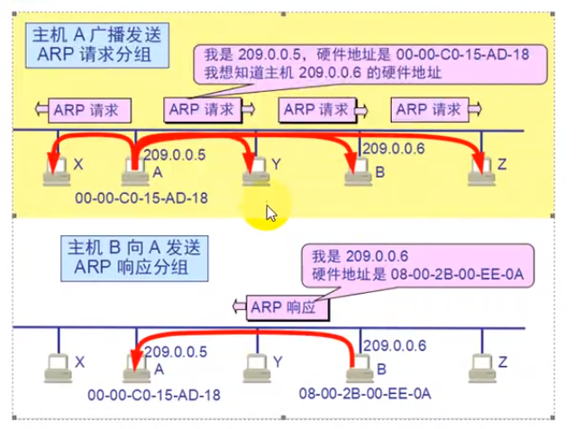

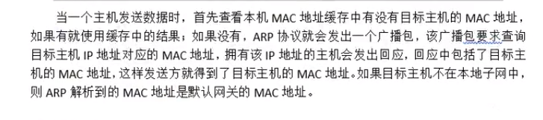

常用语法：# arp -a 查看本地缓存mac表

### tcpdump（了解）

作用：抓包，抓取数据表

常用语法：

#tcpdump 协议 port 端口

#tcpdump 协议 port 端口 host 地址

#tcpdump -I 网卡设备名

# 服务器选购

一般服务器有2种情况： 购买真实服务器、购买云服务器

云服务的厂商：**阿里云**、腾讯云、华为云、盛大云、新浪云、亚马逊云等等

以后以阿里云为例：

官网：<http://www.aliyun.com>

* 1. 打开阿里云官网，选择产品中的“云服务器ECS” （ECS是阿里云服务器的简称）

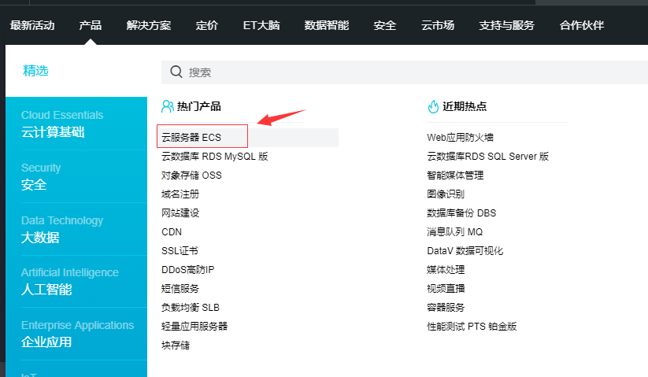

## 域名购买

## 域名备案

## 域名解析

## 配置生产环境

## 上传代码

# Shell基础

### 什么是shell

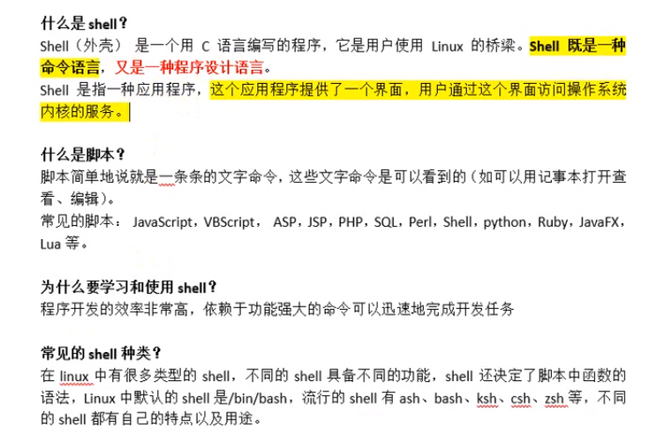

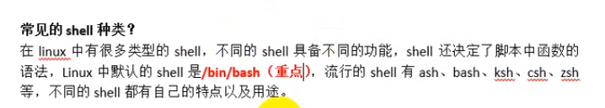

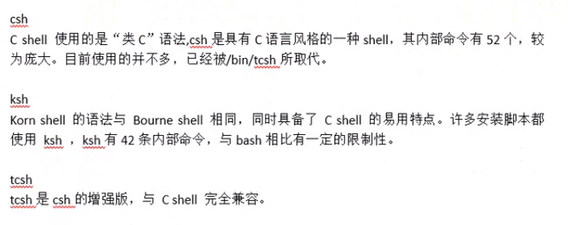

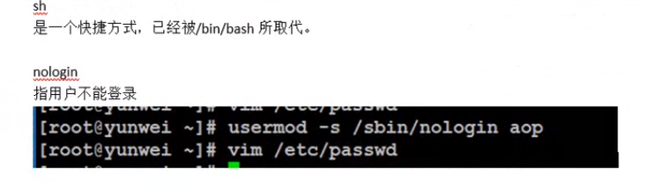

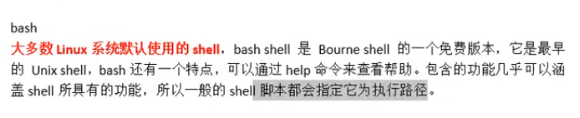

### Shell 入门

编写规范：

代码规范：

#!/bin/bash [指定告知系统当前这个脚本要使用的shell解释器]

Shell 相关指令

文件命名规范：

文件名.sh .sh 是linux下 bash shell 的默认后缀

使用流程：

使用shell脚本步骤：

--1 : 创建文件

--2： 保存文件

--3： 执行文件

### Shell 进阶

#### 1.1 只读变量

语法： readonly 变量名

#### 1.2 接收用户输入（重点）

语法： read -p 提示信息 变量名

#### 1.3 删除变量

语法： unset 变量名

#### 1.4 条件判断语句

**If语句**

语法：

If condition

then

command1

command2

…

fi

单行写法(一般在命令行中使用)：if [condition];then command;fi

**If..else语句**

语法：

If condition

then

command1

command2

…

else

command1

fi

**If..elif..elif..else语句**

语法：

If condition

then

command1

elif

command2

elif

command3

else

command4

fi

### Shell 运算

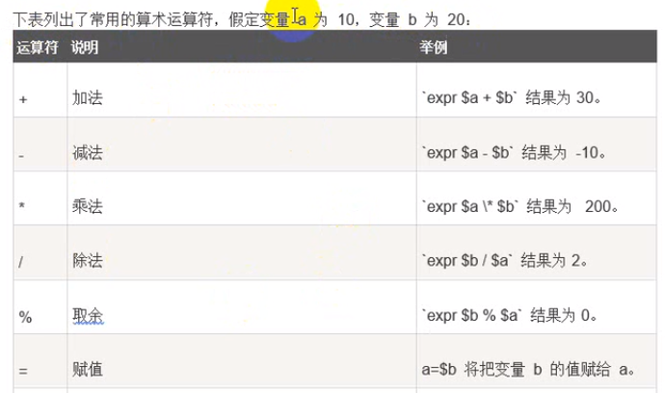

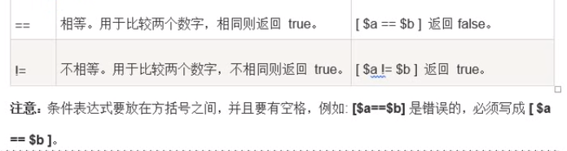



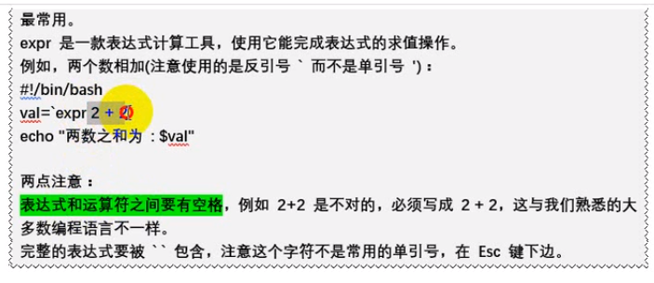

### Shell 关系运算符

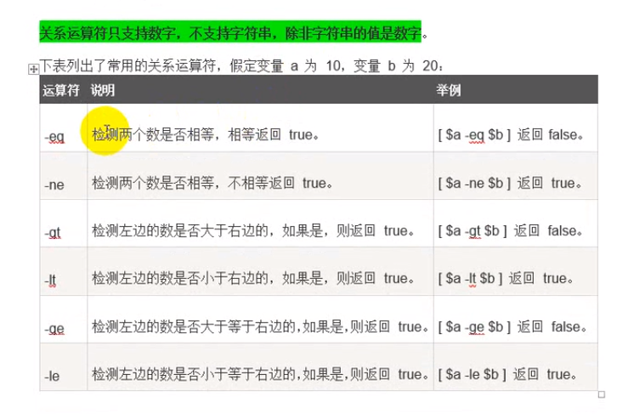

-eq: equal

-ne: not equal

-gt: great than

-lt: less than

-ge: great than or equal

-le: less than or equal

### Shell 逻辑运算符

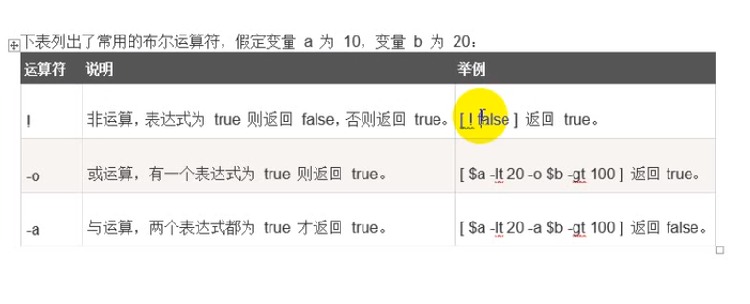

### Shell 字符串运算符

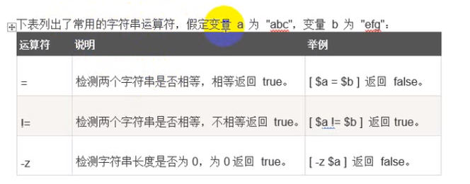

### Shell 文件测试运算符（重点）

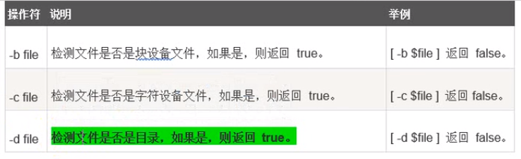

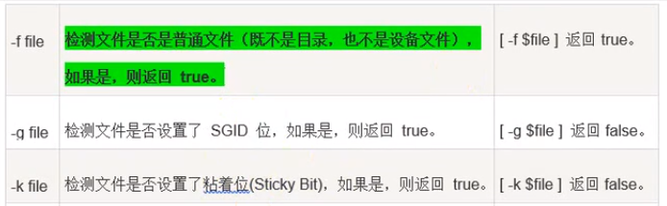

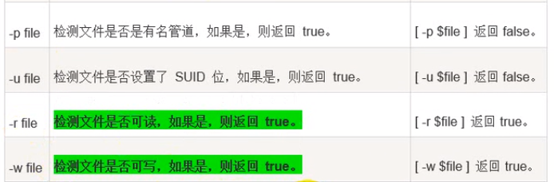

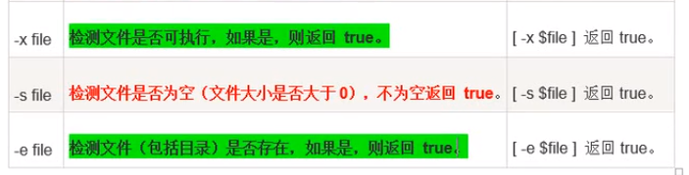

### Shell 脚本传参数（重点）

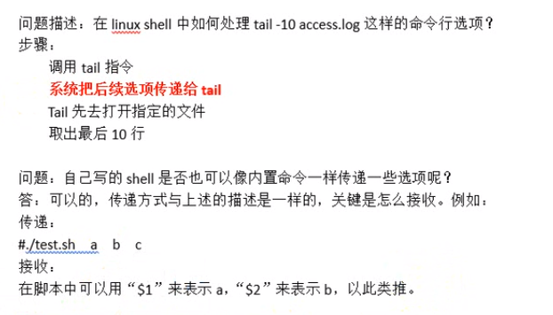

# MySQL基础

## Mysql的安装与初始化

Mysql的安装分为a、b、c 三种方法：

### 源码包

优点

开源，如果有足够的能力，可以修改源代码

编译安装，更加适合自己的系统，稳定高效

缺点

安装步骤较多，容易出错

编译过程时间较长

案例：使用源码编译安装方式安装ncurses(一种常用的终端库)

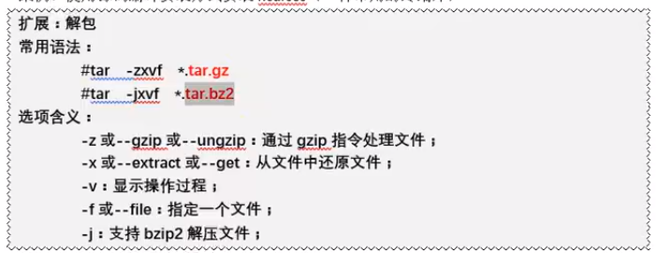

* + - 1. 步：将软件包上传到服务器 /usr/local/src 下
      2. 步：解压软件包 # tar -zxvf ncurses-6.1.tar.gz

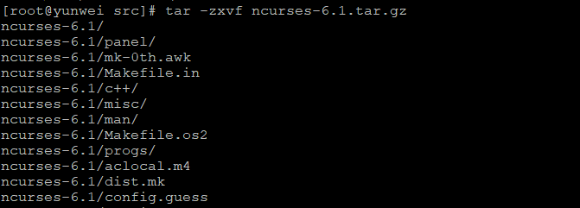

* + - 1. 步： 切换到源码文件夹，进行后续操作

配置（文件名一般为config/ configure/bootstarp） → 编译(make/bootstrapd) → 安装(makeinstall/bootstrapd install)

**配置操作：主要是指定软件的安装目录、以及需要的依赖在什么地方、或者指定不需要依赖、配置文件的路径、通用数据存储位置等等**

指定安装的路径： --prefix=路径

需要依赖的路径： --with-PACKAGE 名=包所在的路径

不需要依赖： --without-PACHAGE 名

1. 在安装包文件夹进行配置 # ./configure --prefix=/usr/local/ncurses

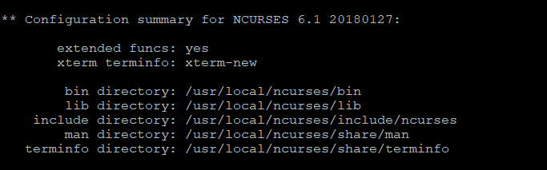

1. 在安装包文件夹进行编译 # make 命令进行编译，来原来软件安装包文件夹里创建了C++文件夹



1. 安装 #make install



注： 也可以使用 # make && make intall 命令 同时编译安装

### 二进制包（rpm）

优点： 包管理系统简单，只需要几个命令就可以实现包的安装，升级，查询和卸载

缺点： 经过编译，不再可以看到源代码

回顾rpm相关命令：

查询 #rpm -qa|grep 关键词

卸载 #rpm -e 关键词

安装 #rpm -ivh 完整名称

升级 #rpm -Uvh 完整名称

**#rpm -qf 文件路径 【查询指定文件属于哪个包】**

案例：使用二进制包安装lynx（一款纯命令行的浏览器软件）

**# mount /dev/sr0 /mnt/dvd**

**# nmp -ivh /mnt/dvd/ Packages/lynx-2.8.6-27.el6.i686.rpm**

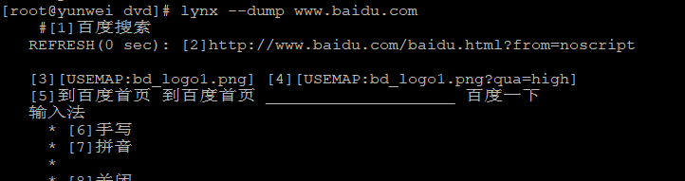

### yum等傻瓜式安装

优点： 安装简单，快捷

缺点：完全丧失了自定义性

注意：如果不更改软件的来源的情况下，是需要联网才能使用yum的。

常用的yum指令：

#yum list 列出当前已经装了的和可以装的软件（全部）

#yum search 搜索指定关键词的软件安装包

#yum [-y] install 包名 -y代表确定，

#yum [-y] update [包名] 不指定包 则更新全部软件

#yum [-y] remove 包名

### 安装MySQL（重点）

注：此处安装以yum为例

#### MySQL安装

#yum install mysql-server

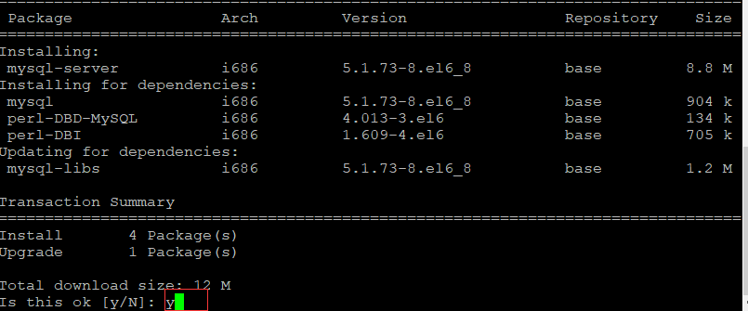

完成的：

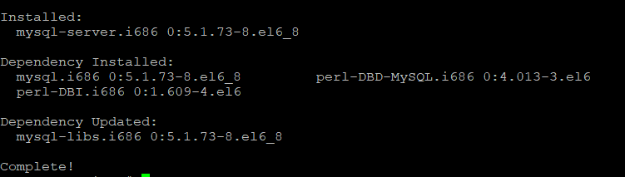

#### MySQL初始化

# service mysqld start

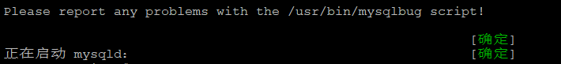

查看MySQL端口号：

#netstat -tnlp

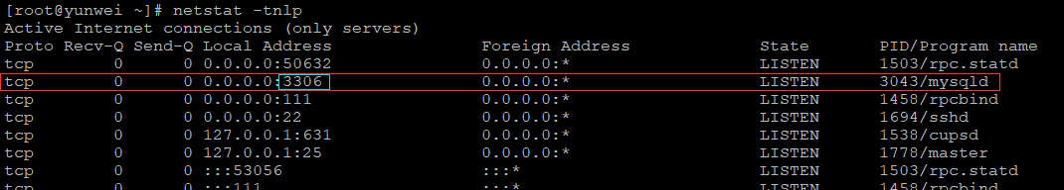

# mysql\_secure\_installation



输入mysql的超级管理员root密码，如果没有直接按回车

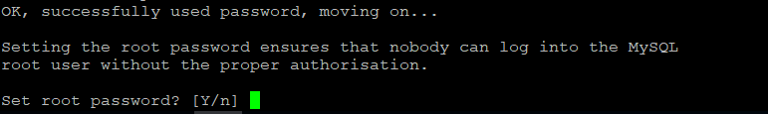

是否设置root密码， 输入Y

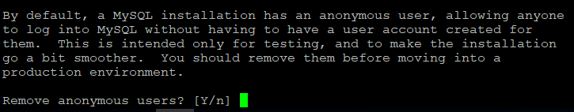

是否移除匿名用户（不移除的话任何人都能登录Mysql）， 选择Y

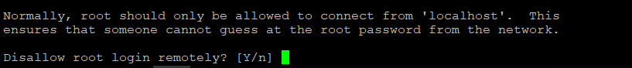

不允许远程登录吗？ 选择不是

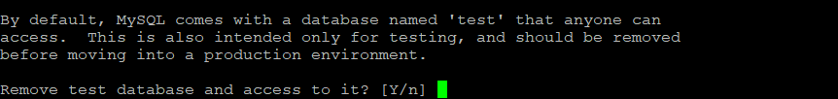

是否移除测试数据库（看需求）

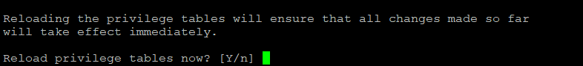

是否重新加载权限表（当我们更改了mysql用户相关的信息之后建议去重新加载权限表） 选择Y

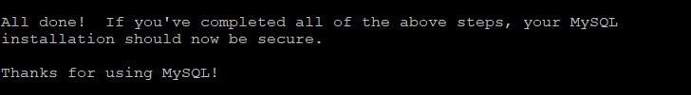

MySQL安装成功！

#### MySQL的启动控制

开启mysql服务：# service mysqld start

进入mysql的方式：

# mysql -uroot -p

mysql的退出方式：

exit

#### 默认目录/文件位置（了解）

数据库存储目录： /var/lib/mysql

配置文件： /etc/my.cnf

## MySQL的使用

第一步：进入数据库：

# mysql -uroot -p

第二步：创建数据库 （删除）

Create database yunwei; （ 删除数据库 drop database yunwei）



第三步：查看数据表

Show databases;

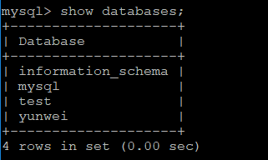

第四步：打开数据库

Use yunwei



第五步：创建数据表

要求： 表名为kb\_user，要求有一下字段：

id 字段， 11位整形，不为空，自增，主键

username字段, varchar类型, 20长度

password字段, char类型, 32长度

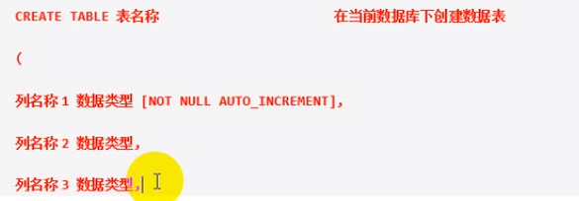

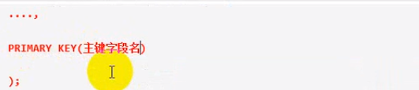

SQL ( standard query language ) 语句:

create table kb\_user(

id int(11) not null auto\_increment,

username varchar(20),

passwd char(32),

primary key(id)

);

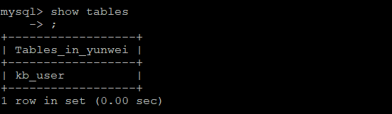

第六步：查看表结构与查询表

desc kb\_user

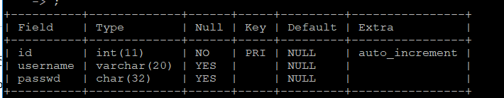

查询表

Select \* from kb\_user

## 备份与还原

### 备份

全量备份（数据+结构）： #mysqldump -uroot -p123456 -A > 备份文件路径

指定库备份（数据+结构）： #mysqldump -uroot - p123456 库名 > 备份文件路径

多个库备份 （数据+结构）： #mysqldump -uroot - p123456 –databases db1 db2 db3 > 备份文件路径

案例： 要求每天每个小时都备份一次yunwei数据库

先写一个shell脚本

#!/bin/bash

2 filename="yunwei\_"`date "+%Y%m%d%H%M"`".sql"

3 mysqldump -uroot -pDengderong19920516 yunwei > /root/$filename

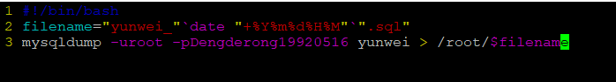

再执行计划任务 # crontab -e

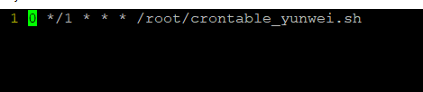

### 还原

#### 系统命令行模式

语法1：还原全部数据库 #mysql -uroot -p123456 < 备份文件路径

语法2：还原单个数据库 #mysql -uroot -p123456 库名 < 备份文件路径

语法3：还原多个数据库（一个备份文件里有多个数据库备份，此时不需要指定数据库） #mysql -uroot -p123456 < 备份文件路径

#### mysql命令行模式

语法1：还原全部数据库 mysql> source 备份文件路径

语法2：还原单个数据库 mysql> use 数据库

mysql> source 备份文件路径

语法3：还原多个数据库 mysql> source 备份文件路径

## 设置连接字符集（传输）

mysql> set names utf-8 【请保持三码一致，（数据库字符集，传输字符集，终端字符集）】

## 使用远程终端登录数据库

分为两大类： B/S 架构、 C/S架构。

B/S: B是指浏览器，S是指服务器。

C/S: C是指客户端，S是指服务器。

在B/S中，mysql有个典型的管理工具：PMA ( phoMyAdmin )

在C/S中，mysql有个典型的管理工具：**navicat**、mysql workbrach

**以下使用navicat终端 登录mysql**

**\* 需要解决不允许其他终端连接数据库的问题：**

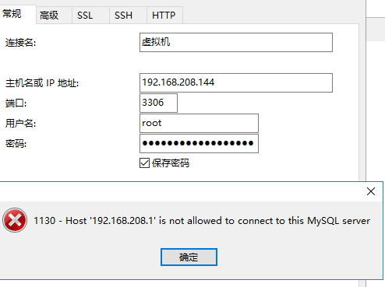

**步骤一： 进入mysql， mysql> use mysql ， 进入mysql数据库**

**步骤二：执行mysql语句： select host,user from user , 查询user这张表**

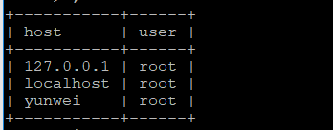

**第三步： 执行update语句，把yunwei改成 % 号： update user set host=’%’ where host=’yunwei’ ;**

**第四步： 重启mysql服务 或者 刷新mysql权限表： mysql> flush privileges;**

# 项目上线实践（网站运维）

## 编译安装与卸载Nginx

Nginx是一款比较热门的服务器软件，类似于Apache

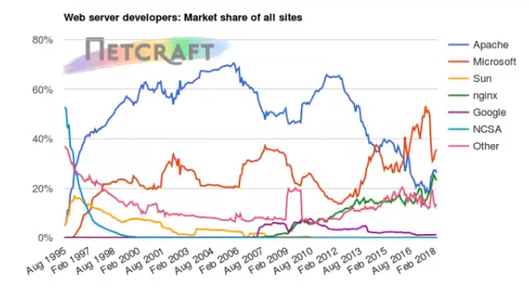

### 安装Nginx

第一步：下载Nginx 源码包

下载地址：

在服务器直接下载文件（此处不使用filezilla方法上传文件了）:

语法： # wget 地址

首先要进入到要存放的目录 # cd /usr/local/src

再下载文件 # wget <http://nginx.org/download/nginx-1.15.8.tar.gz>



第二步：解压包

语法：tar -zxvf nginx-1.15.8.tar.gz

第三步：配置安装

进入 nginx-1.15.8 目录， 执行配置文件 # ./ configure –prefix=/usr/local/nginx

**注明**：**指定安装的路径： --prefix=路径**

**需要依赖的路径： --with-PACKAGE 名=包所在的路径**

**不需要依赖： --without-PACHAGE 名**

在配置时候出现这样的报错：缺少了PCRE 库、zlib库

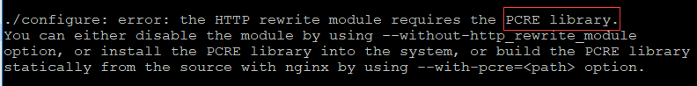

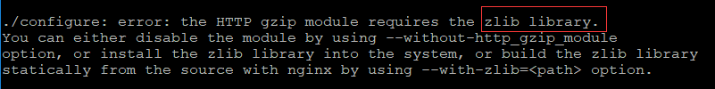

解决办法：使用yum指令 安装pcre-devel、zlib-devel

语法： # yum install pcre-devel

# yum install zlib-devel

之后出现了找不到zlib



解决办法：写出指定zlib依赖的路径 # ./configure --prefix=/usr/local/nginx --with-pcre --with-zlib=/usr/lib/

**再去执行配置文件命令**： # ./configure --prefix=/usr/local/nginx --with-pcre --with-zlib=/usr/lib/

第四步：编译安装包

语法： # make

在编译过程出现报错

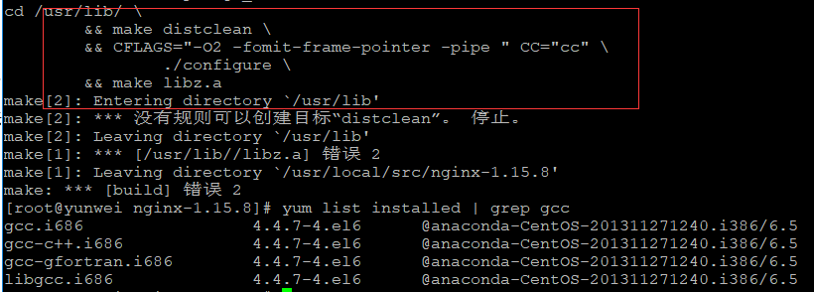

解决办法：需要下载zlib源码，解压文件。 再从新配置—with-zlib依赖时，需要指定源码文件夹，

# ./configure --prefix=/usr/local/nginx --with-pcre --with-zlib=/usr/local/src/zlib-1.2.11

第五步：安装

语法：make install

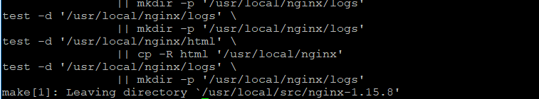

## 架构（组合）介绍

1. LMAP架构（组合）：linux、mysql、apache、php
2. LNAP架构（组合）：linux、nginx、apache、php-fpm
3. LMAPA架构（组合）：linux、mysql、apache、php、apache

## LAMP环境部署

### PHP与Apache的安装

#yum install php 【在安装PHP同时也把Apache安装了】

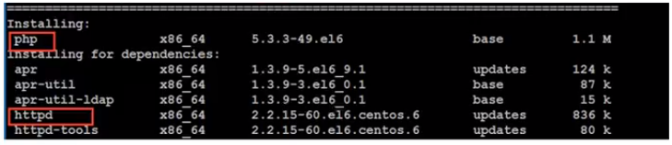

启动Apache : #service httpd start



此处会有一个警告，无法确定主机的FQDN，如果需要处理，则需要修改Apache的配置文件：/etc/httpd/conf/httpd.conf

在文件搜索”ServerName” ， 在276行 ， 把前面注释去掉

